FabLab’s to: Tinkercad

„Tinkercad ist eine einfache Online-App für 3D-Entwürfe und 3D-Drucke für jedermann.“ Hiermit entwirfst du von überall deine eigenen Objekte. Die einzige Voraussetzung ist ein kostenloser Account und ein Internetanschluss.
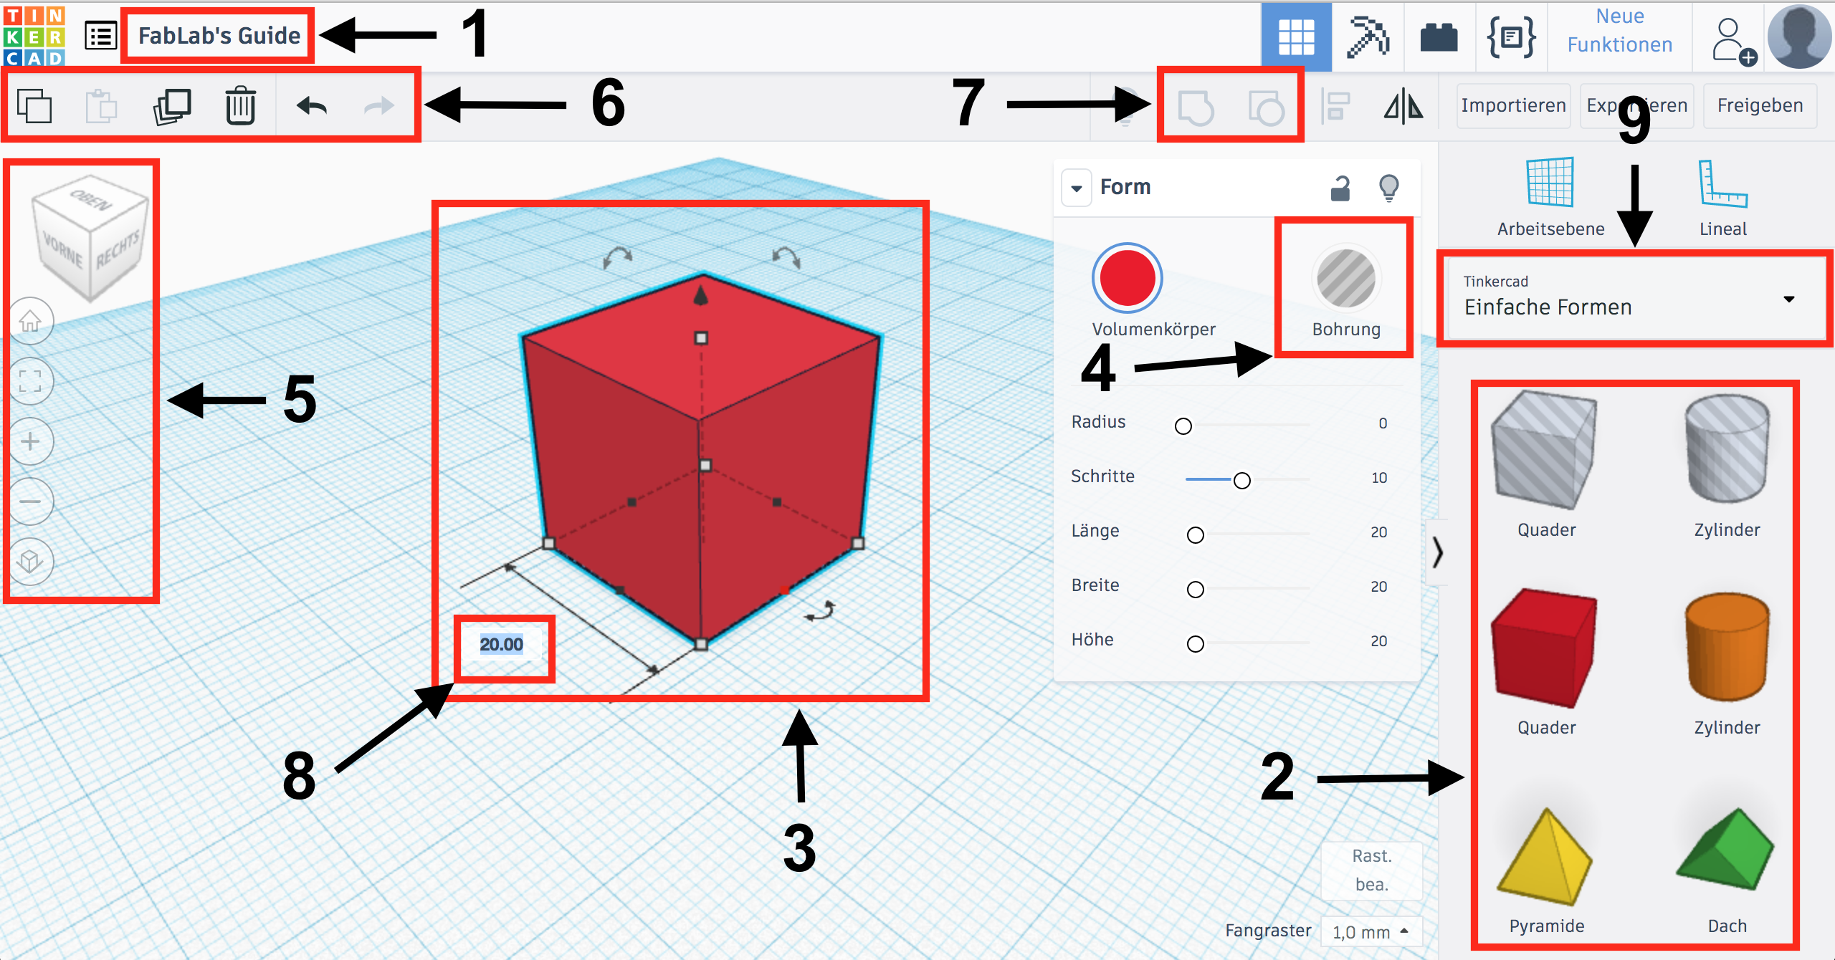

Grundlegendes
(1) Name der Datei:
Wähle den Dateinamen links oben aus und benenne ihn neu.

(2) Objekt hinzufügen/bewegen:
Wähle eine „einfache Form“ aus, halte die linke Maustaste gedrückt und ziehe das Objekt in die Arbeitsfläche. So bewegst du auch bereits vorhandene Objekte.

(3) Objekt vergrößern/verkleinern:
Wähle das gewünschte Objekt aus. Drücke auf die weißen oder schwarzen Punkte an den Ecken/Kanten und halte die linke Maustaste gedrückt, um das Objekt zu vergrößern oder zu verkleinern.
Objekt nach oben/unten verschieben:
Mithilfe des schwarzen Dreiecks über dem Objekt kannst du den Abstand zum Boden verändern.
Achtung! Dein Modell muss zum Druck oberhalb der Arbeitsebene sein.
Objekt Drehen:
Mit den drei gebogenen Pfeilen um dein Objekt drehst du es entlang der jeweiligen Achse. Für sehr genaue Drehungen bewegst du die Maus in einem großen Kreis um die Form.
Solltest du dein Objekt ausversehen zu weit gedreht haben mache einfach die Aktion rückgängig (siehe Punkt (6)).

(4) Löcher:
Wähle ein Objekt aus. In dem neuen Fenster das auf der rechten Seite erscheint wählst du nun „Bohrung“. Damit wird das Objekt zu einem Hohlraum. Schiebe das nun durchsichtige Objekt in ein Anderes hinein. Dort, wo sich die Zwei überschneiden, entsteht ein Hohlraum.

(5) Ansicht:
Halte die rechte Maustaste gedrückt und bewege die Maus, um deine Ansicht zu verändern. Mit dem Würfel links oben wählst du eine bestimmte Perspektive direkt aus.
Mit dem Mausrad oder dem „+“ und „-“ zoomst du.
In der linken Werkzeugleiste kannst du außerdem...
(i) zur „Ausgangsansicht“ zurückkehren (Haus-Symbol).
(ii) mit „Alles in Ansicht passen“ automatisch das ausgewählte Objekt vergrößern (Quadrat-Symbol).

(6) Grundlegende Befehle:
Links oben findest du „Kopieren“, „Einfügen“, „Duplizieren“, „Löschen“, „Rückgängig“ und „Wiederherstellen“. Nutze sie, um dir dein Leben zu erleichtern.
Löschen:
Wähle das gewünschte Objekt aus und drücke auf den Mülleimer links oben.

(7) Gruppieren:
Hiermit kannst du mehrere Objekte deines Modells zu Einem zusammenfassen. Wähle dazu mehrere Objekte aus und klicke rechts oben auf „Gruppieren“. Direkt daneben machst du eine Gruppierung wieder rückgängig.
Achtung! Gruppierte Objekte lassen sich nur noch zusammen bearbeiten.

Hilfreiches
(8) Objekte aneinander anpassen:
Du kannst die Maße eines Objekts auch exakt verändern. In dem kleinen weißen quadratischen Feld gibst du die Größe in Millimeter an. Bewege dazu die Maus über die Seite, die du verändern willst und drücke auf die Zahl, welche auftaucht. Gib nun den erwünschten Wert ein.
Tipp: Somit lassen sich zwei Objekte genau aufeinander setzen!

Lineal:
Benutze das Lineal (rechts oben) um genauer zu arbeiten.

(9) Mehr Formen:
Klicke auf „Einfache Formen“ und bediene dich an den neuen Optionen, um eine größere Auswahl an geometrischen Figuren zu bekommen.

Drucken
Bevor du dein Modell ausdruckst, stelle sicher, dass sich alle Bestandteile deines Projektes berühren. Kein Teil darf komplett in der Luft schweben, oder unterhalb der Arbeitsebene sein, weil es sonst nicht gedruckt werden kann!
Denke auch daran, dass große Überhänge den Druck deutlich erschweren und möglichst vermieden werden sollen.
Fertig? Gut! Um dein Modell ausdrucken zu können, musst du es als .stl Datei exportieren (rechts oben). Diese öffnest du anschließend in einem sogenannten Slicer. Wir empfehlen Cura. Auf deiner Reise führt dich das gleich zu unserem nächsten Guide... [[[Link]]]

Fortgeschrittene
Langweilt dich Tinkercad? Möchtest du anspruchsvoller Modelle entwickeln? Dann wende dich einem komplexeren Programm zu. Hierzu findest du in unserem Wiki weitere Informationen.
Siehe: https://wiki.fablab-muenchen.de/display/WIKI/3D+Modelling+Software

